附件4
南部战区总医院住院医师规范化培训
网络招生面试指引
亲爱的候选人：
您好！感谢您选择南部战区总医院XX专业基地，我们非常重视此次交流的机会，为了让您顺利的完成面试，我们整理了以下指引，敬请详读。
一、时间安排
第一批次：4月26日-27日（周二至周三14:30-17:30）；
第二批次：6月15日（周三14:30-17:30）；
第三批次：7月20日（周三14:30-17:30）；
二、面试顺序和注意事项宣读
电脑端下载腾讯会议客户端，输入会议号和密码，进入直播间参加面试（软件操作指引见文末）。详见附件3.《第二批次住培招生理论考核和面试网络会议号》
（一）面试流程：
1.根据宣读的面试顺序测试电脑麦克风和摄像头。
2.招生面试根据教秘分配的时间段顺序挨个上线，请勿提前上线打扰其他候选者面试，否则主持人会将其移出会议室。面试之前需要先进行身份验证，将身份证正面对着摄像头3秒即可，注意身份证正面和脸部在视频画面上不要重叠。
3.正式面试。
4.面试结束之后即可退出直播间，等待下一步通知。
三、注意事项：
1.直播的环境需要安静、网络良好（网速测试软件上下行10MB以上），光线明亮（光线不足请自备补光灯）。
2.面试使用电脑上线，还需准备备用设备，以防发生故障（软件崩溃、死机等），备用设备首选电脑，其次平板电脑，手机最后。
3. 13:30-14:00所有候选人可以进场测试设备，测试完即可下线，14:00以后到分配的时间段之前请勿再进入会议室。
4.进入会议室时默认静音状态，如果无法解除静音，请使用举手或者在聊天区留言。
5.请上线后将直播间的名字改为“姓名-学校”。
6.软件操作指引
（1）登录腾讯会议官方网站
https://meeting.tencent.com/download-center.html?from=1001，（2）下载电脑客户端
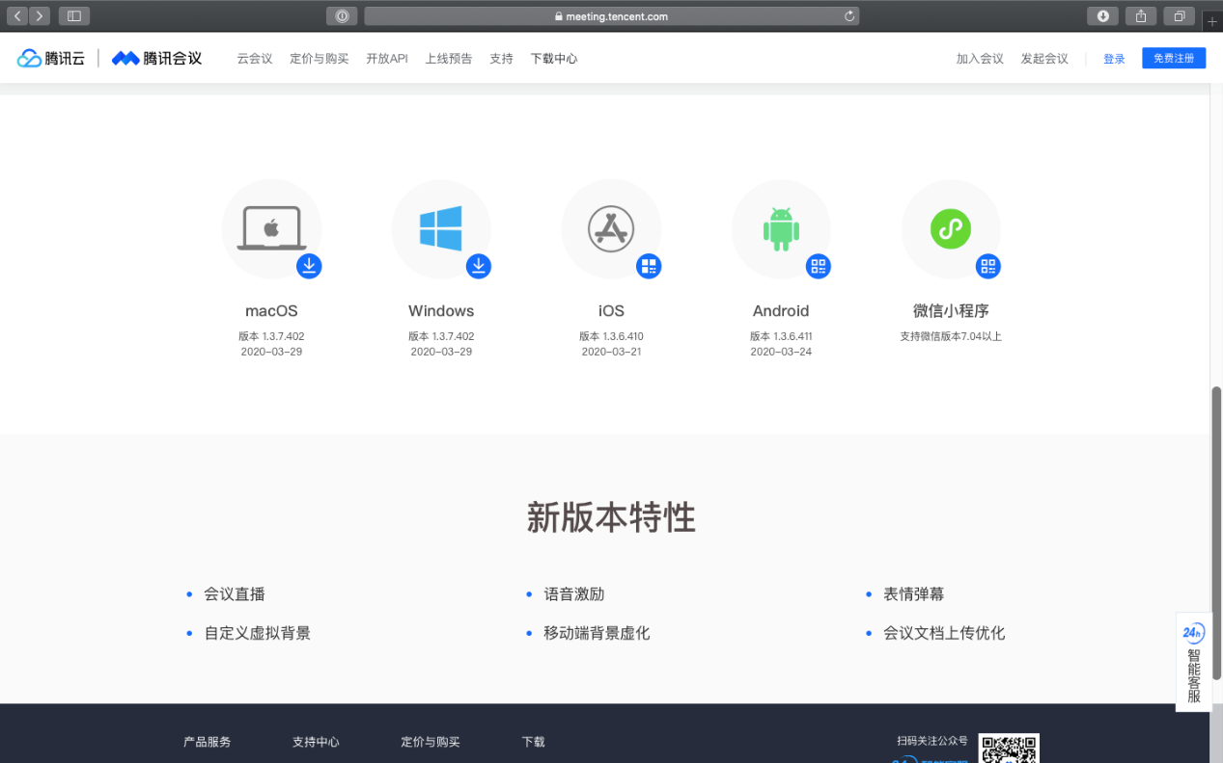

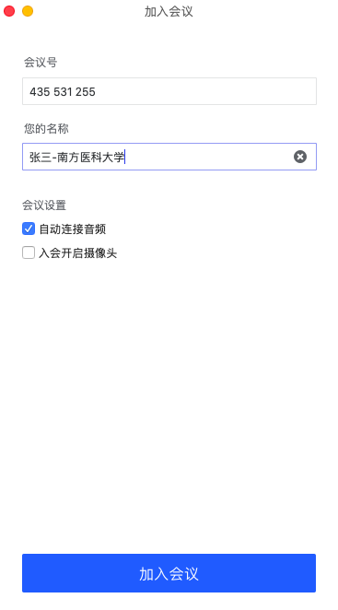
（3）安装软件，打开腾讯会议，使用微信扫码登录，点击加入会议。输入会议号，您的名称输入“姓名+学校”，点击加入会议，输入密码，即可进入会议室。
（4）点击使用电脑音频接入会议（推荐使用带麦克风的有线耳机）
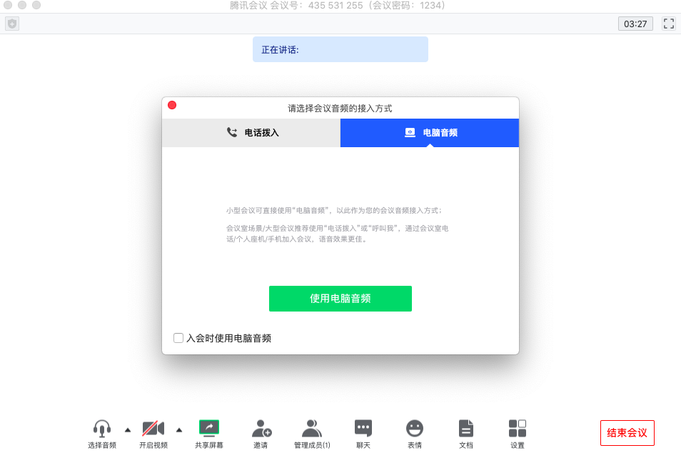

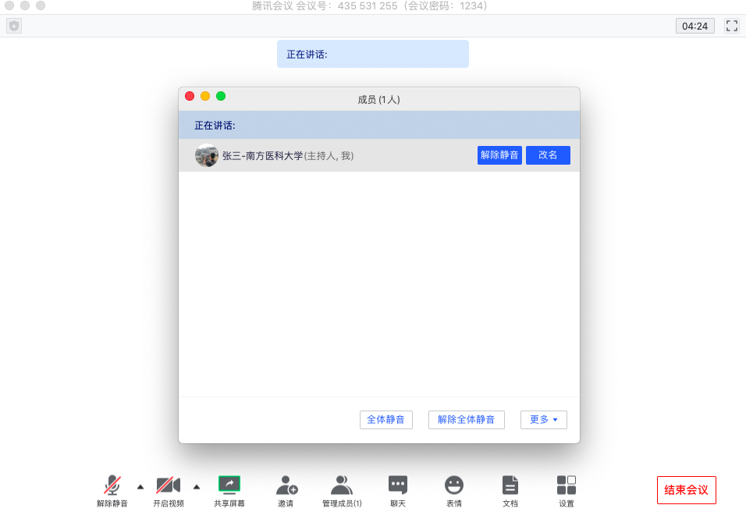
（5）如果入会时候没来得及修改名字，可以点击成员，在成员列表找到自己，把鼠标放在上面就可以进行改名操作。

2

1

（6）面试的时候点击软件界面左下角解除禁音和开启视频，即可发言。
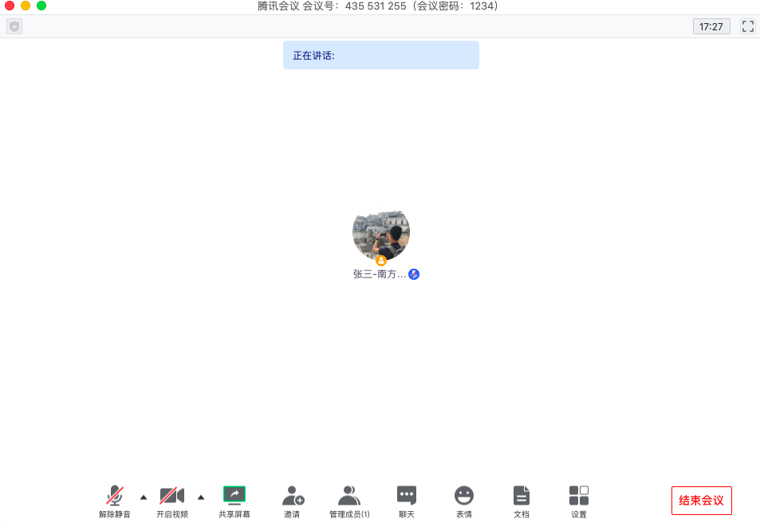

（7）如果无法解除禁音，请使用举手功能或留言区留言。举手功能如图所示，点击成员，成员列表下方箭头手指方向便是举手按钮，点击之后，经过主持人同意便可解除静音。
